Zadání domácí práce do 5. 4. 2020 – máte na ně celý týden
V tomto týdnu budete posílat více vyhotovené práce – buď jako foto nebo zvolte jiný způsob, který vám vyhovuje lépe (kdo se mnou pracuje přes WA, už má některé úkoly hotové
ČESKÝ JAZYK
V učebnici dokončujte do str. 70 (kdo nestihl).
Pravopis pod. jmen – str. 18, 19, 20
Vyfoťte, prosím, tato cvičení: Pravopis pod. jmen str. 13/nahoře, 13/6 a 15/5 - a foto pošlete na můj kontakt na WA nebo jako přílohu do mailu: irelou@seznam.cz
MATEMATIKA
Učeb. str. 70, 71, 72 – počítej do sešitu nebo na papír
Vyfoťte, prosím, tato vypočítaná cvičení (na papíru): Učebnice str. 70/7 a 8 - a foto pošlete na můj kontakt na WA nebo jako přílohu do mailu: irelou@seznam.cz
PS – str. 9
Na konci tohoto souboru najdete jednoduché příklady na + - se zápisem římskými číslicemi. Vypočítejte (na papír) a vyfocené pošlete: na WA nebo na irelou@seznam.cz (jen ten, kdo mi ještě neposílal)

VLASTIVĚDA
Níže najdete dva jednoduché testy – na papír si napište nadpis testu, do sloupečku čísla otázek 1 – 10 a ke každému číslu připište správné slovo z druhého sloupečku. Vyfocené opět pošlete na WA nebo na můj mail: irelou@seznam.cz
Mnoho z vás už bude dělat jen ten druhý test
PŘÍRODOVĚDA
Učeb. str. 56
PS – str. 32 – po vypracování vyfotit a poslat: irelou@seznam.cz
ANGLICKÝ JAZYK
4. lekce projdi si slovíčka PS str. 95-96 – vypiš si do seš. AJ všechna slovíčka – vlastnosti (větší….. apod.) > UČ str. 24 - přečti si nahlas příběh a zkus si ho přeložit > UČ str. 25 - zopakuj si anglické názvy zvířat; znáš ještě nějaké další?; zkus odpovědět na otázky >UČ str. 27 - zopakuj si NEXT TO, BETWEEN, OPPOSITE; možnost: procvičit si pomocí mapy
Online opakování: https://elt.oup.com/student/happystreet/level2/?cc=cz&selLanguage=cs 4. lekce Procvičit slovní zásobu pomocí her (Games), obrázkového slovníku (Picture dictionary), případně pomocí písniček a říkanek (Songs and chants). Dále možnost poslechu příběhů (Stories)
Vyplnit krátký test (Testy-lekce 4). Prosím – vyfoťte obrazovku s hotovým testem a pošlete.
Děkuji

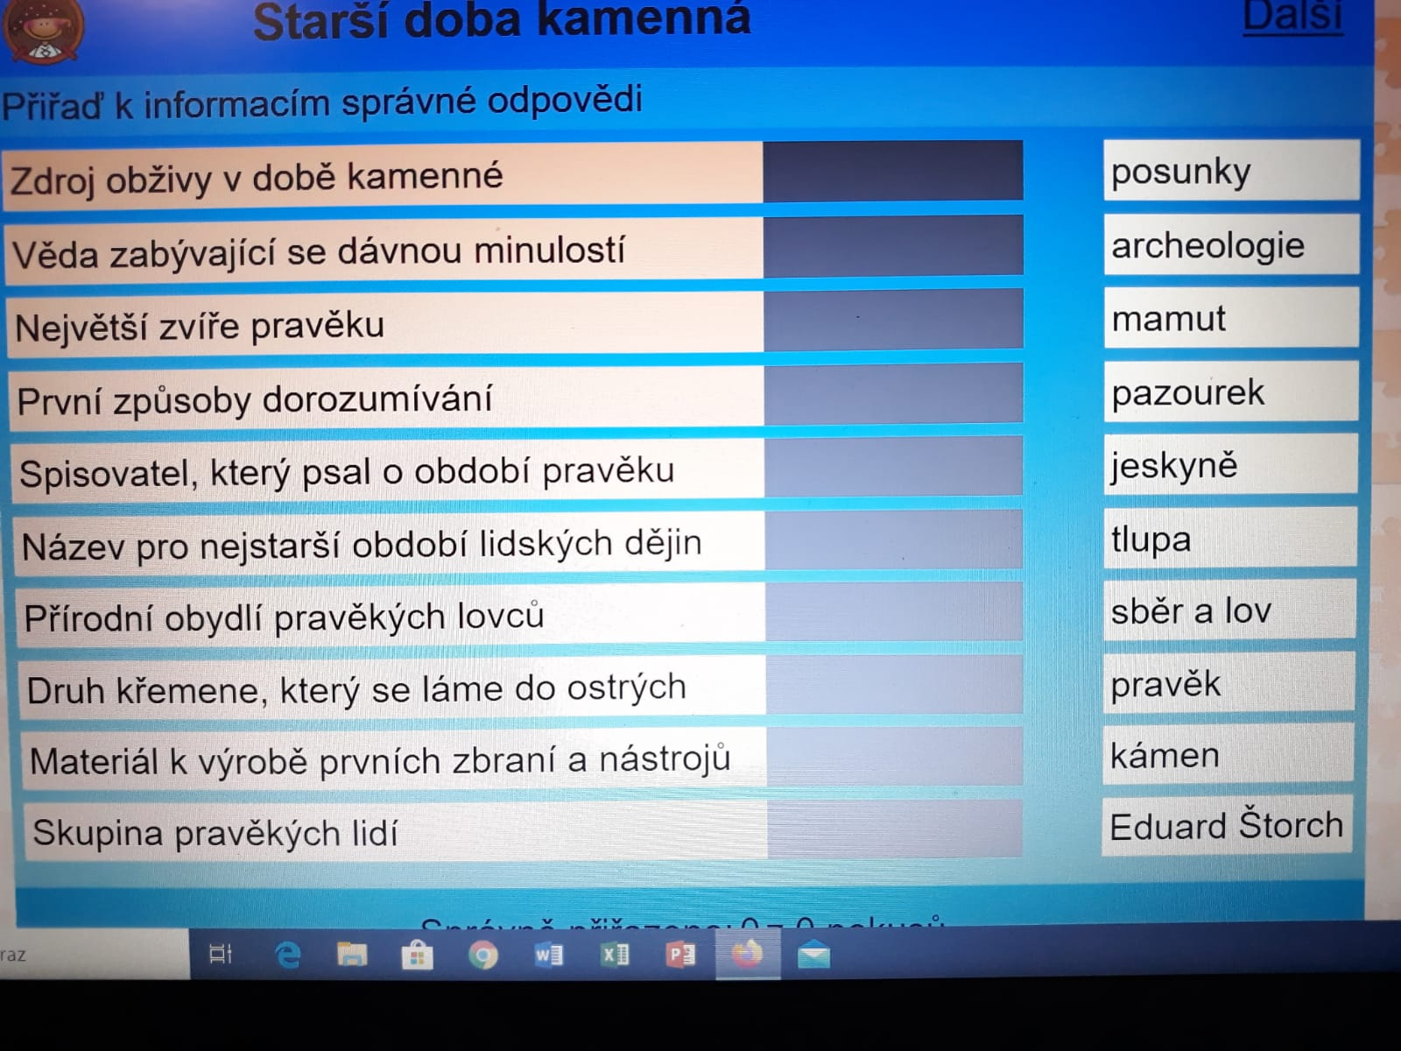

1
2
3
4
5
6
7
8
9
10

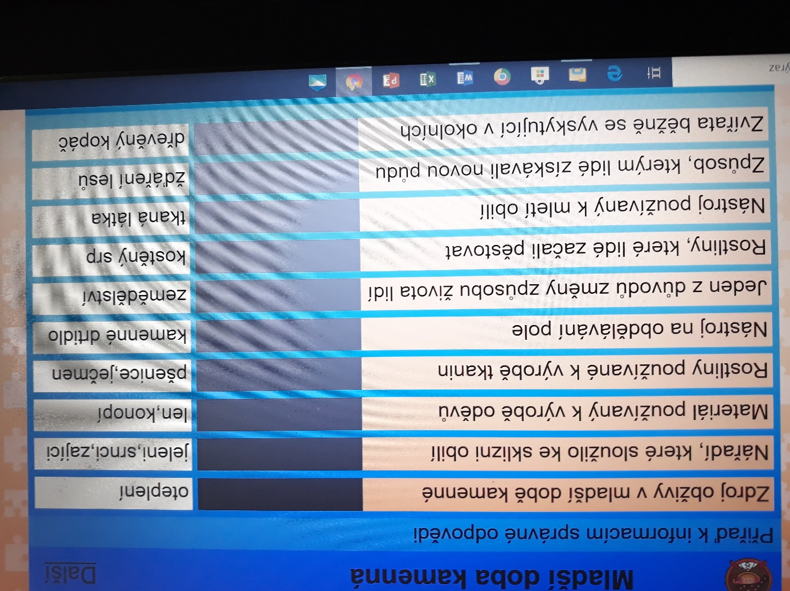

1
2
3
4
5
6
7
8
9
10

VYŘEŠ, ZAPIŠ VÝSLEDEK ŘÍMSKÝMI ČÍSLICEMI
Pro nápovědu otevři PS nebo učebnici
II + III = _____ XI – V = _____
IX + I = _____ IX – IV = _____
V + IV = _____ XII – VI = _____
IV + III = _____ VII – III = _____
IV + IV = _____ V – IV = _____

